
目 录
第一部分 部门（单位）概况
一、部门（单位）主要职责及内设机构
二、部门决算单位构成
三、部门（单位）人员情况
第二部分 2023年度部门决算情况说明
一、收入支出决算总体情况说明
二、收入决算情况说明
三、支出决算情况说明
四、财政拨款收入支出决算总体情况说明
五、一般公共预算财政拨款支出决算情况说明
六、一般公共预算财政拨款基本支出决算情况说明
七、政府性基金预算财政拨款收入支出决算情况说明
八、国有资本经营预算财政拨款支出决算情况说明
九、财政拨款“三公”经费及会议费、培训费支出决算情况说明
十、机关运行经费支出情况说明
十一、政府采购支出情况说明
十二、国有资产占用及购置情况说明
十三、预算绩效情况说明
十四、其他需要说明的情况
第三部分 2023年度部门决算表
一、收入支出决算总表
二、收入决算表
三、支出决算表
四、财政拨款收入支出决算总表
五、一般公共预算财政拨款支出决算表
六、一般公共预算财政拨款基本支出决算表
七、政府性基金预算财政拨款收入支出决算表
八、国有资本经营预算财政拨款支出决算表
九、财政拨款“三公”经费及会议费、培训费支出决算表

第四部分 专业名词解释
第五部分 附 件

第一部分 部门（单位）概况

一、部门（单位）主要职责及机构设置
（一）主要职责
1、主要承担促进农村经济社会发展、加强镇财政管理的职能；
2、负责组织和管理镇财政收入和支出，组织编制执行镇年度预决算;
3、负责镇非税收入的管理;
4、负责镇级部门预算资金和各类财政专项资金的监管；5、负责居民补贴资金的发放和监管；
6、按照财政财务体制划分负责镇政府辖区内各单位的财政财务和政府采购活动的监管；
7、负责镇债权债务监管；
8、负责镇公共资产管理利用及村集体资产监管;
9、负责农村财务管理指导、服务和监督;
10、承担上级财政部门和法律法规赋予的其他工作。
（二）内设机构
本所为副科级规格，设所长 1名(副科级），为财政局下属二级单位。
二、部门决算单位构成
本单位作为紫阳县财政局二级预算单位，编制2023年度部门决算。
三、部门（单位）人员情况
截至2023年底，本单位人员编制4人，其中行政编制4人、事业编制0人；实有人员4人，其中行政4人、事业0人。单位管理的离退休人员1人。

第二部分 2023年度部门决算情况说明
一、收入支出决算总体情况说明
2023年度收入总计、支出总计均为78.66万元，与上年相比收入总计、支出总计减少1.5万元，下降1.9%。主要是项目预算收入支出减少。
二、收入决算情况说明
2023年度本年收入合计78.66万元，其中：财政拨款收入78.66万元，占100%；事业收入0万元，占0%；经营收入0万元，占0%；其他收入0万元，占0%。
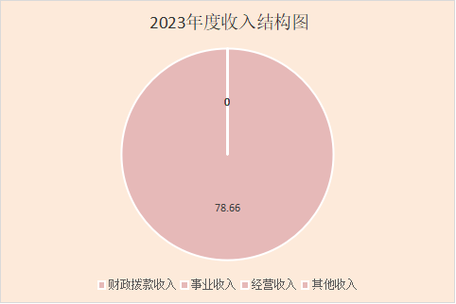

三、支出决算情况说明
2023年度本年支出合计78.66万元，其中：基本支出66.66万元，占84.74%；项目支出12万元，占15.26%；经营支出0万元，占0%。
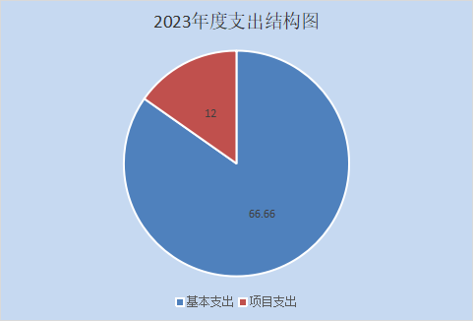

四、财政拨款收入支出决算总体情况说明
2023年度财政拨款收入总计、支出总计均为78.66万元，与上年相比收入总计、支出总计减少1.5万元，下降1.9%。主要是项目预算收入支出减少。
五、一般公共预算财政拨款支出决算情况说明
2023年度一般公共预算财政拨款支出年初预算78.19万元，支出决算78.66万元，完成年初预算的100.60%，占本年支出合计的100%。与上年相比，财政拨款支出减少1.5万元，下降1.9%。主要是项目预算收入支出减少。
按照政府功能分类科目，其中：
1.一般公共服务支出（类）财政事务（款）行政运行（项）。
年初预算55.11万元，支出决算55.19万元，完成年初预算的100.15%。决算数大于年初预算数的主要原因是人员工资增加，支出增加。
2.社会保障和就业支出（类）行政事业单位养老支出(款）机关事业单位基本养老保险缴费支出（项）年初预算4.93万元，支出决算5.21万元，完成年初预算的105.68%。决算数大于年初预算数的主要原因是人员工资增加，养老保险配套支出增加。
3.卫生健康支出（类）行政事业单位医疗(款）行政单位医疗（项）年初预算2.43万元，支出决算2.42万元，完成年初预算的99.59%，与上年基本持平。
4.农林水支出（类）巩固脱贫衔接乡村振兴(款）其他巩固脱贫衔接乡村振兴支出（项）年初预算12万元，支出决算12万元，与上年持平。
5.住房保障支出（类）住房改革支出（款）住房公积金（项）年初预算3.72万元，支出决算3.83万元，完成年初预算的102.96%，决算数大于年初预算数的主要原因是人员工资增加，住房公积金配套支出增加。
六、一般公共预算财政拨款基本支出决算情况说明
2023年度一般公共预算财政拨款基本支出66.66万元，包括人员经费和公用经费。其中：
（一）人员经费54.62万元，主要包括：基本工资、津贴补贴、奖金、机关事业单位基本养老保险缴费、职工基本医疗保险缴费、住房公积金、其他社会保障缴费、其他工资福利支出、 生活补助。
（二）公用经费12.04万元，主要包括：办公费、差旅费、维修（护）费、工会经费、其他交通费用、其他商品和服务支出。
七、政府性基金预算财政拨款收入支出决算情况说明
本单位2022年度无政府性基金预算财政拨款收支，已公开空表。
八、国有资本经营预算财政拨款支出决算情况说明
本单位2022年度无国有资本经营预算财政拨款收支，已公开空表。
九、财政拨款“三公”经费及会议费、培训费支出决算情况说明
（一）“三公”经费支出决算情况说明
2023年度财政拨款安排“三公”经费支出预算0.22万元，支出决算0万元，完成预算的0%。决算数小于预算数的主要原因是本年度公务接待费未支出。决算数较上年减少的主要原因是本年度公务接待费未支出。
1.因公出国（境）费支出情况说明
本年度无财政拨款因公出国（境）费支出。
2.公务用车购置费支出情况说明
本年度无财政拨款公务用车购置费支出。
3.公务用车运行维护费支出情况说明
本年度无财政拨款公务用车运行维护费支出。
- 公务接待费支出情况说明
2023年度财政拨款安排公务接待预算0.22万元，支出决算0万元，完成预算的0%，决算数较预算数减少0.22万元，主要原因是本年度公务接待费未支出。
（二）培训费支出情况说明
本年度无财政拨款培训费支出。
（三）会议费支出情况说明
本年度无财政拨款会议费支出。
十、机关运行经费支出情况说明
2023年度机关运行经费预算2.16万元，支出决算2.16万元，完成预算的100%。与上年持平。
十一、政府采购支出情况说明
本单位2022年度无政府采购事项。
十二、国有资产占用及购置情况说明
本单位2022年度无国有资产占用及购置。
十三、预算绩效情况说明
（一）预算绩效管理工作开展情况说明
根据预算绩效管理要求，本部门组织开展了2023年度部门整体支出绩效自评工作，从评价情况来看，本单位积极推进预算绩效管理改革工作，建立了绩效管制度体系，加强领导、精心组织、周密部署，将绩效评价作为实施绩效预算管理的重要关口；完善了绩效管理工作机制，重点从项目评审、科学决策、预算公开、绩效评价和资金整合等五个方面进一步强化了专项资金管理；明确了绩效管理职能，不断促进预算部门和单位提高管理水平，增强资金使用效率。
（二）部门整体支出绩效自评结果
根据年度设定的绩效目标，部门整体支出自评得分93分，全年预算数78.66元，执行数78.66万元，完成预算的100%。本年度本部门总体运行情况及取得的成绩：2023年我所紧跟政府步伐，围绕财政资金安全，加大监管力度，提高财政资金使用绩效。认真组织民生资金专项自查、完善内控制度，健全各项财务手续和资金申拨流程，真正让资金运行做到公开透明、全程留痕，确保资金支付规范有序；强化预算绩效管理，严格从事前、事中、事后优化预算绩效管理方式，注重结果导向，强调成本效益。牢固树立“花钱必问效，无效必问责问”的理念，建立以绩效为导向的预算机制，切实提高财政资金使用效益。发现的问题及原因：一是因年初绩效目标设定与年度计划安排未准确对应，未结合项目实施单位当年工作任务数量设定，绩效指标设定太繁琐，二是相关项目职能部门没有正确认识预算绩管理于注重量化机制，包括对预算编制阶段、执行阶段以及评价阶段在内的多个顸算管理体制阶段，执行力度不强，缺乏量化分析；对绩效工作了解还不够深入，对单位绩效还不够不重视，各单位预算绩效管理工作的主动性、参与绩效评价的积极性需进一步提高。下一步改进措施：（1）强化预算执行，提高预算完成率。严格按项目和进度执行预算，合理安排资金支出，增强预算执行的规范性和严肃性；完善项目责任制，业务科室为项目实施责任单位，应加强与财务部门的沟通协调和项目实施，定期做好预算执行分析，及时了解预算执行差异，合理调整、纠正预算执行偏差，加快预算的执行进度，减少存量资金，切实提高预算完成率及资金使用效益；（2）科学合理编制政府采购预算，强化政府采购预算执行，确保政府采购预算切合单位实际；（3）根据年初的绩效考核指标及预算绩效目标，扎实推进相关工作，确保考核指标及预算绩效目标按时、优质完成。

紫阳县财政局麻柳财政所部门整体支出绩效自评表
（2023年度）
部门（单位）名称 |  |  | 紫阳县财政局麻柳财政所
年度主要任务完成情况 | 任务名称 | 主要内容 | 完成情况 | 全年预算数（万元） |  |  | 全年执行数（万元） |  |  | 分值 | 执行率 |  | 得分
 |  |  |  | 总额 | 财政拨款 | 其他资金 | 总额 | 财政拨款 | 其他资金 | 分值 |  |  | 得分
年度主要任务完成情况 | 工资按时足额发放 | 保障人员工资及津贴补贴按时发放，及时缴纳五险一金 | 已完成 | 54.62 | 54.62 |  | 54.62 | 54.62 |  | — | 100% |  | —
年度主要任务完成情况 | 重点工作有序推进 | 成财政所经费，各类项目资金，惠农一卡通系统内政策性补贴资金及村级资金支付与监管，完成对国有资产监督管理工作。 | 已完成 | 12.04 | 12.04 |  | 12.04 | 12.04 |  | — | 100% |  | —
年度主要任务完成情况 |  |  |  |  |  |  |  |  |  | — |  |  | —
年度主要任务完成情况 |  |  |  |  |  |  |  |  |  | — |  |  | —
年度主要任务完成情况 | 金额合计 |  |  |  |  |  |  |  |  | 10
年度总体目标完成情况 | 预期目标（年初设定） |  |  |  |  |  | 目标实际完成情况
年度总体目标完成情况 | 完成财政所经费，各类项目资金，惠农一卡通系统内政策性补贴资金及村级资金支付与监管，确保资金支付合规，及时，财务资料真实，完整，完成对村集体经济财务工作的监管何指导，强化规范化管理，完成对国有资产监督管理工作，指导开展预算绩效管理工作。 |  |  |  |  |  | 全面完成年初目标任务，达成预期指标。
年度绩效指标完成情况 | 一级指标 | 二级指标 | 指标内容 |  |  | 年度指标值 |  | 实际完成值 |  | 分值 |  | 得分
年度绩效指标完成情况 | 产出指标  （50分） | 数量指标 | 工作宣传、业务培训 |  |  | ≥5次 |  | 6次 |  | 10
年度绩效指标完成情况 | 产出指标  （50分） | 数量指标 | 开展部门预算及项目专项资金财务指导及监管 |  |  | ≥4次 |  | 4次 |  | 10
年度绩效指标完成情况 | 产出指标  （50分） | 质量指标 | 项目完成质量 |  |  | 95% |  | 96% |  | 10
年度绩效指标完成情况 | 产出指标  （50分） | 时效指标 | 涉财工作完成及时率 |  |  | 2023.12.31 |  | 已完成 |  | 10
年度绩效指标完成情况 | 产出指标  （50分） | 成本指标 | 年初预算数 |  |  | 78.19万元 |  | 78.66万元 |  | 10
年度绩效指标完成情况 | 效益指标（30分） | 经济效益指标
年度绩效指标完成情况 | 效益指标（30分） | 社会效益指标 | 加强社会保障、确保各项惠农补贴兑付到位，提高财政履职效能。 |  |  | ≥90% |  | 88% |  | 12
年度绩效指标完成情况 | 效益指标（30分） | 生态效益指标
年度绩效指标完成情况 | 效益指标（30分） | 可持续影响指标 | 执政能力建设、保持和发展党的先进性、深入开展党风廉政建设和反腐败斗争 |  |  | ≥90% |  | 87% |  | 12
年度绩效指标完成情况 | 满意度  指标  （10分） | 服务对象满意度指标 | 群众满意度 |  |  | ≥90% |  | 85% |  | 7

（三）项目绩效自评结果
本单位2023年度无项目支出，无需开展绩效自评工作。
（四）专项资金绩效自评结果
本单位无主管专项资金。
（五）部门重点评价项目绩效评价结果
本单位无部门重点评价项目。
（六）财政重点评价项目绩效评价结果
本单位无财政重点评价项目。
十四、其他需要说明的情况
1.决算公开表格中金额数值保留两位小数，公开数据为四舍五入计算结果；个别数据项之间，个别数据合计项与分项数字之和存在小数点后尾差。
2.决算公开表格中部分数据约值万元时显示为零，实际不为零。
3.紫阳县财政局麻柳财政所决算数据反映1个单位收支情况。
4.无预算单位变化调整。
5.决算公开联系方式及信息反馈渠道。联系电话：（刘建国）15229996580。如电话号码发生变更，请通过其他公开渠道另行获取，本文本不再更新。

第三部分 2023年度部门决算表
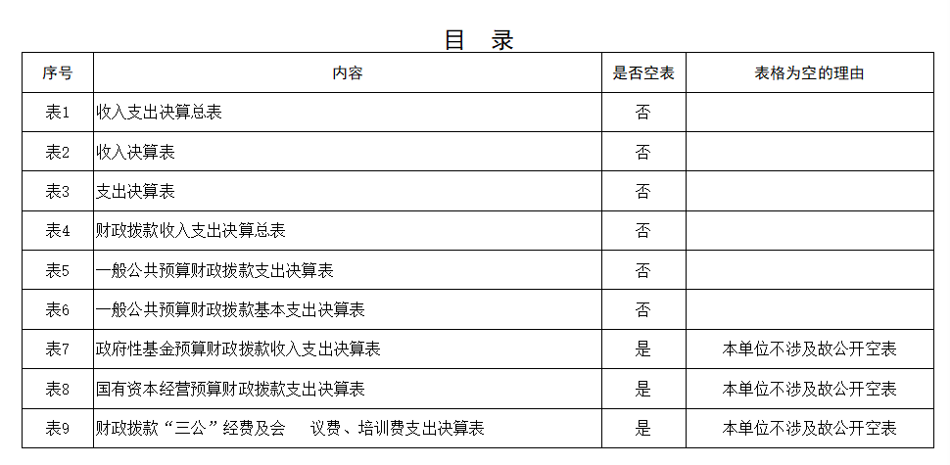

第四部分 专业名词解释
1.基本支出：指为保障机构正常运转、完成日常工作任务而发生的各项支出。
2.项目支出：指单位为完成特定的行政工作任务或事业发展目标所发生的各项支出。
3.“三公”经费：指部门使用财政拨款安排的因公出国（境）费、公务用车购置及运行费和公务接待费支出。
4.财政拨款收入：指本级财政当年拨付的资金。
5.公用经费：指为完成特定的行政工作任务或事业发展目标用于设备设施的维持性费用支出，以及直接用于公务活动的支出，具体包括公务费、业务费、修缮费、设备购置费、其他费用等。
6.工资福利支出：反映开支的在职职工和编制外长期聘用人员的各类劳动报酬，以及上述人员缴纳的各项社会保险费等。
7.结转资金：即当年预算已执行但未完成，或者因故未执行，下一年度需要按原用途继续使用的资金。
8.结余资金：即当年预算工作目标已完成，或者因故终止，当年剩余的资金。

第五部分 附 件

一、部门重点评价项目绩效评价结果
本单位2023年度无重点评价项目绩效评价项目。
二、财政重点评价项目绩效评价结果
本单位2023年度无财政重点评价项目绩效评价项目。

